Waterkringlopen
Inleiding
Water is een onmisbare en veel voorkomende stof. Denk aan de natuur, aan huishoudens en aan de industrie.
De natuur is zo geregeld dat water kan veranderen maar niet opraakt. Na langere of kortere tijd keert het weer terug in zijn oorspronkelijke vorm.
Als stoffen steeds veranderen en weer in zijn oorspronkelijke vorm terugkeren, spreekt men over kringlopen.
Bij water maakt men wel onderscheid tussen grote kringlopen en de kleine kringlopen.

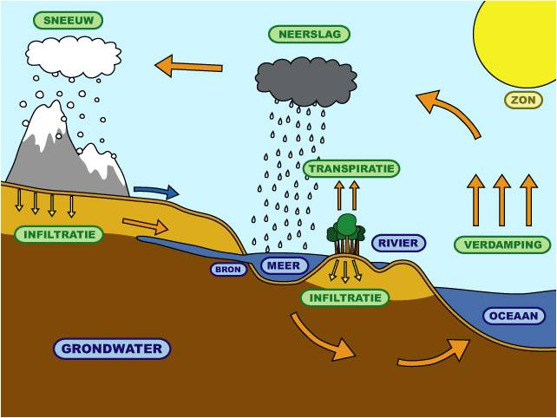
De grote waterkringloop
Bij deze kringloop gaat het over water en klimaat.
De volgende verschijnselen zijn hierbij van belang:
1. Neerslag.
Wolken verplaatsen zich door luchtdrukverschillen landinwaarts, als een gevolg van de zwaartekracht en verliezen daar water dat terugvalt op de aarde. Dit verschijnsel wordt regen of neerslag genoemd.
2. Infiltratie.
Regenwater zakt weg tot het grondwater. Grondwater verplaatst zich langzaam van gebieden met een grote hoogte en druk naar gebieden met een lage hoogte en druk. Het verplaatst zich via een watervoerende laag naar een plaats waar het afgegeven wordt aan b.v. een zee.
3. Transpiratie.
Planten nemen uit de grond water op en verdampen een groot gedeelte. Ongeveer 10% van de neerslag die op de grond valt, verdampt vervolgens door de transpiratie van planten, de rest verdampt via de zeeën of oceanen.
4. Oppervlakte afvloeiing.
Het regenwater dat niet in de bodem infiltreert, komt direct in het oppervlaktewater terecht, en gaat via sloten, rivieren en meren naar de zee.
5. Verdamping.
Onder invloed van het zonlicht warmt het water in zeeën en oceanen op. Hierdoor verdampt een deel en stijgt op naar de atmosfeer. Daar vormt het wolken, waarna het uiteindelijk in de vorm van regen terugvalt naar de aarde.
De verdamping van oceanen vormt de grootste verdamping.
6. Condensatie.
Als het in contact komt met de atmosfeer, wordt de waterdamp weer vloeistof, en is dan ook zichtbaar. Het zijn de wolken.
Vragen en Opdrachten
1 Wij maken veelvuldig gebruik van water. Geef telkens 3 voorbeelden:
 | Voorbeeld 1 | Voorbeeld 2 | Voorbeeld 3
om ons te ontspannen
voor het huishouden
in de industrie

2 Leg in eigen woorden de volgende begrippen uit:
1. Neerslag.
2. Infiltratie.
3. Transpiratie.
4. Oppervlakte afvloeiing.
5. Verdamping.
6. Condensatie.

3 Hoe ontstaan wolken, regen en sneeuw?
Vul in:

a) Door de warmte van de zon ……………………………..het water en stijgt op onder de vorm van …………………………………… .
Zo worden ……………………. gevormd. Wolken worden door ……………………………. in beweging gebracht.

b) De waterdamp ..……………………. en wordt opnieuw…………….. Dit valt terug op de aarde in de vorm van …………………………
………………………………………………………………………….

c) Wat is hagel?

d) Wat is sneeuw?

4 Wat gebeurt er met het regen- en smeltwater?

a) Het regen- en smeltwater vloeit over de grond. Terwijl het wegvloeit ………………………….. reeds een deel van het water.

b) Een ander deel vloeit naar ………………… of …………….…….. en komt uiteindelijk aan in de …………………… .

c) Nog een ander deel sijpelt door de …………………….. Het ontmoet een ……………………………………………...………….. . Daar verzamelt het doorgesijpelde water zich. Dit is ………………......

d) Ook het grondwater vloeit tenslotte naar de ………………….. ,waar het tenslotte weer zal ……………………………… .

5 Bij de grote waterkringloop zijn rivieren en kanalen van belang.
a) Wat is het verschil tussen een rivier en een kanaal?
b) Wat is een gekanaliseerde rivier?
c) Geef een voorbeeld van een:
 | Voorbeeld 1 | Voorbeeld 2
rivier
kanaal
d) Waarom zijn rivieren en kanalen zo belangrijk?

6 Wat is het verschil tussen een beek en een sloot
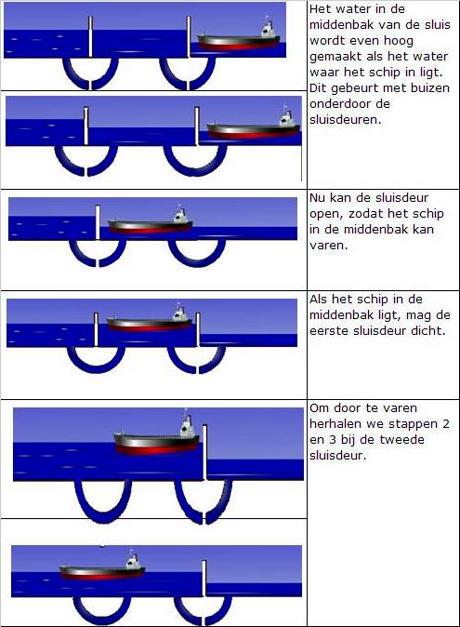
Sluizen
Om een schip omhoog te krijgen heb je een sluis nodig. Hier is de werking van sluis getekend.

7 Waarom zou scheepvaart niet mogelijk zijn zonder sluizen?

De kleine waterkringloop
Dit begrip gebruiken we als het gaat over drinkwater en waterzuivering
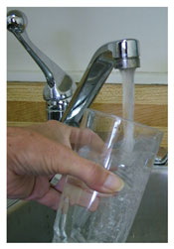
Elke dag zetten we de kraan aan. We maken een kopje thee, doen de afwas, wassen onze kleren en gaan ’s ochtends onder de douche. We staan er vaak niet bij stil dat, als er zo schoon water uit de kraan stroomt, er een uitgebreid proces aan vooraf gaat. Dat uitgebreide proces berust op zeer eenvoudige natuurwetenschappelijke methoden (natuurwetenschap: biologie, natuurkunde, scheikunde, milieukunde). We gaan kennismaken met deze methoden door zelf eens stil te staan bij het maken van drinkwater. Hoe kun je zelf aan schoon drinkwater komen?

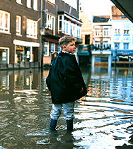
In het jaar 2057 zijn de klimaatveranderingen erg toegenomen. In de zomer groeien in Nederland de palmbomen aan de kust. In de winters zijn de sloten nooit meer bevroren. IJs kom je alleen nog maar tegen bij de ijscoman. De lentes zijn warm en vochtig, maar zeker aangenaam. Het grootste probleem zijn de herfstperioden. Deze worden overheerst door veel wind en regen. De zeespiegel is de afgelopen 50 jaar ongeveer drie meter gestegen. Vooral met zuidwesten wind, worden de Atlantische golven helemaal tot aan Nederland gebracht en kletteren tegen de extra verhoogde dijken.
Op 24 januari 2057 slaan de weergoden toe. De Nederlandse dijken worden blootgesteld aan meters hoge golven. Tegen de avond worden de windstoten extreem. Om kwart voor vijf gebeurt het, waar we als Nederlanders al eeuwen tegen vechten. We hebben het meer dan een eeuw volgehouden maar we moeten er aan geloven. De zeedijk wordt kapot geslagen en het water begint de polders onder water te zetten. De weilanden staan onder water, in de straten staat een halve meter water.
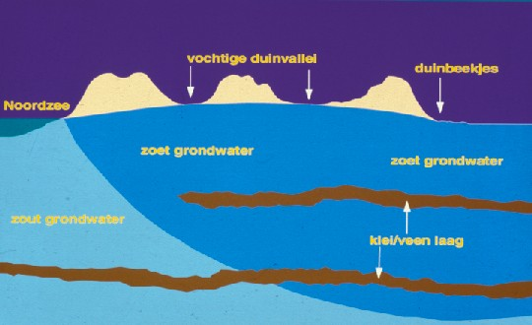
Binnen een korte tijd zijn de dijken alweer gerepareerd en is de rommel opgeruimd. Maar er is een ander probleem: Drinkwater wordt in Nederland uit het grondwater gewonnen. Grondwater is regenwater dat op natuurlijke wijze is schoongemaakt door de bodem. Je kunt je voorstellen dat het grondwater een stuk zouter is geworden door al het zeewater. Ook heeft dit zeewater allerlei stofjes mee gespoeld die normaal niet (of veel minder) in dit grondwater zou zitten. Het grondwater is verontreinigd. Het drinkwater proeft hierdoor automatisch wat zouter, en het ziet er niet zo helder meer uit.
Er wordt gewerkt aan nieuwe installaties om water te zuiveren, maar deze wederopbouw duurt nog wel even. Het is aan jezelf om het water schoon te maken. Gelukkig heb je op school een beetje natuurwetenschap gehad.
Laten we beginnen.

Hoe vies is vervuild drinkwater?
Je krijgt in de klas een bak met vervuild drinkwater uit 2057. Je kunt voor elk experiment wat van dit water in een reageerbuis doen. Dit noem je een monster. Als eerste gaan we een monster een goed analyseren (analyseren: nauwkeurig bekijken). We gaan eerst eens wat eigenschappen in kaart brengen. Zo kunnen we een beter bepalen hoe het vervuilde water schoongemaakt kan worden.
Om een monster te analyseren zul je naar eigenschappen moeten kijken. Een aantal eigenschappen kun je waarnemen met je zintuigen. Hieronder staan de waarnemingsmogelijkheden.
Zintuig | Lichaamsdeel | Waarneming | Handeling
Gezichtsvermogen | Ogen | Licht, Vorm, Kleur | Zien
Gehoor | Oren | Geluid | Horen
Reukzin | Neus | Geur | Ruiken
Smaakzin | Tong | Smaak | Proeven
Tastzin | Huid | Druk, warmte, pijn | Voelen

8 Welk van de vijf zintuigen kun je helemaal niet gebruiken bij het de vloeistof in een buisje?

9 Je weet niet precies hoe erg het water vervuild is. Je zult dus één van de andere zintuigen ook maar beter niet gebruiken. Anders wordt je misschien wel ziek. Welke is dat?

10 Je houdt nu nog drie waarneemmogelijkheden over. Schrijf deze op en probeer zo goed mogelijk te beschrijven wat je waarneemt.

Als je goed naar dit vervuilde water kijkt, kun je dan uitleggen wat deze vervuiling is?
Lees de volgende theorie om erachter te komen waar vervuild water nu precies uit bestaat.
Mengsels
Een mengsel is in de natuurkunde een combinatie van twee of meer verschillende chemische stoffen die door elkaar worden gehusseld zonder dat daarbij de deeltjes hun identiteit verliezen (zo is beton een mengsel van water, zand, cement en grind). Een mengsel wordt gekarakteriseerd aan de verschillende stofjes die eraan deelnemen en de verhouding van hun hoeveelheden (je hebt verschillende soorten beton)
Er zijn verschillende soorten mengsels:
- Heterogeen: Je kunt de verschillende samenstellende deeltjes onderscheiden (fruitsap met pulp, beton, belletjes is cola, mist)
- Homogeen: Je kunt de verschillende deeltjes niet onderscheiden, ze zijn gelijk verdeeld in het mengsel (suikerwater, azijn, thee, staal)

Zuiver water is geen mengsel. Het bestaat uit waterdeeltjes en uit niets anders. Vervuild water is wel een mengsel. Er zit niet alleen water in, maar ook andere stofjes.
Als je gaat kijken naar het vervuilde drinkwater, dan weet je dat er zout in zit (namelijk van het zoute zeewater). Ook werden er andere stofjes de grond in mee gespoeld.
11 Pak twee schone reageerbuizen. Vul de buisjes kwartvol met schoon water. Doe bij de ene buis een klein schepje suiker, dit is buis A. Ga een minuutje schudden en schrijf je waarnemingen op.
a) Is dit een heterogeen of een homogeen mengsel?

Doe in de tweede buis een schepje zout, dit is buis B. Ga ook deze een minuutje schudden en schrijf je waarnemingen op.
b) Is dit een heterogeen of een homogeen mengsel?

Doe vervolgens buis B bij buis A in. Schrijf je waarnemingen op.
c) Is dit een heterogeen of een homogeen mengsel?

d) Uit welke stoffen bestaat dit mengsel nu?

Drinkwaterzuivering
Vervuild drinkwater is een mengsel van verschillende stoffen. Je wil natuurlijk drinkwater wat eigenlijk alleen maar uit echt water bestaat. Om dat te bereiken moet je het vervuilde water scheiden.
Waterzuiveringsinstallaties passen diverse methoden toe om van verontreinigd water drinkwater te maken. Dit heet drinkwaterzuivering
=============================================
Drinkwaterzuivering is het zuiveren van voor drinkwater bestemd grond- en oppervlaktewater van organische en chemische stoffen die een gevaar vormen voor de gezondheid.
Natuurlijk gezuiverd water zoals schoon grond- of oppervlaktewater is meestal niet zonder meer te gebruiken als drinkwater. Bovendien is niet altijd voldoende natuurlijk schoon water beschikbaar voor de productie van drinkwater. Overheden hebben daarom strenge normen geformuleerd voor drinkwater. Afhankelijk van de kwaliteit van het gebruikte ruwwater voeren waterleidingbedrijven verschillende stappen uit die het natuurlijke zuiveringsproces versterken of nabootsen en daarnaast gericht bepaalde stoffen verwijderen met behulp van natuurkundige en chemische processen.
Veel gebruikte zuiveringsmethoden zijn:
a) beluchting, om het zuurstofgehalte van het water te verhogen en opgelost ijzer en mangaan te laten uitvlokken en neerslaan
b) snelle en langzame zandfiltratie
c) coagulatie, flocculatie en sedimentatie voor het verwijderen van zeer kleine zwevende deeltjes
d) actieve koolfiltratie
e) membraanfiltratie, het onder hoge druk verwijderen van bacteriën, virussen en zouten
f) desinfectie door behandeling met ozon, UV-licht of chloor; in Nederland is chloor niet meer als primair desinfectiemiddel toegestaan sinds 2005
g) overigen. Dit zijn behandelingen die niet zijn gericht op zuivering, zoals ontharding of pH correctie.

Scheidingsmethoden
Bij de zuivering van drinkwater zijn we o.a. de volgende manieren tegen gekomen om water te scheiden van ongewenste stoffen:
- Filtreren
Via een zandfilter worden de grofste delen uit het water gehaald.
- Beluchten
Opgelost ijzer verandert dan in roest. Roest kan eruit gefiltreerd worden.

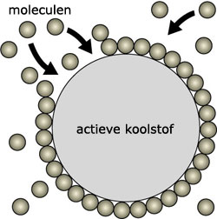
- koolstoffiltering
Koolstof of norit adsorbeert allerlei stoffen uit vloeistoffen. Daardoor worden de gezuiverd. Norit wordt door mensen gebruikt bij maagklachten

- ultravioletbehandeling
Ultra violet licht wordt gebruikt om schadelijke organismen in het water te doden. Deze methode wordt ok toegepast in vijvers.

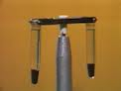
Andere methoden zijn:
- Filtratie
We kennen deze methode van het koffiezetten.
We schudden een mengsel door een papieren filter. De meest grove, niet opgeloste stoffen blijven achter in het filter. Opgeloste stoffen blijven in de vloeistof zitten.
Wat achter blijft in het filter noemen we residu; wat door het filter heen gaat filtraat.
- Centrifugeren
Dit kennen we uit bijvoorbeeld van de droogtrommel. Doordat de natte was wordt rondgeslingerd verplaats het water zich naar de buitenkant van de trommel. Doorat daar gaatjes in zitten gaat het naar buiten. De droge was blijft achter.
Ook wordt het vaak toegepast om vaste stoffen uit vloeistoffen te halen.
Dit geldt bijvoorbeeld voor bloed. Hierbij wordt het mengsel in een centrifuge snel rondgedraaid.
Het ronddraaiende gedeelte van de centrifuge is de rotor. In de rotor kunnen buisjes worden geplaatst met daarin een mengsel. Door het ronddraaien van de rotor worden de zwaarste deeltjes naar de bodem van de buisjes gedrukt. De lichtste deeltjes zullen boven in het buisje blijven. De scheiding tijdens centrifigatie vindt plaats op basis van een verschil in dichtheid.

- Destillatie
Een andere manier om vloeistoffen te zuiveren is destilleren. Je maakt dan gebruik van het feit dat stoffen verschillende kookpunten hebben.
Bij het kookpunt van de gewenste zuivere stof vang je de damp op. Daarbij blijven alle opgeloste stoffen achter. Als je de ontstane damp afkoelt krijg je een gedestilleerde vloeistof.
Voorbeelden
- het destilleren van water
- het destilleren van sterke drank
- het destilleren van zeewater om drinkwater te krijgen Industrie
- het destilleren van olieproducten in fracties

Destillatie-opstelling
Een eenvoudige destillatie-opzet die je tijdens een practicum tegen kunt komen ziet er als volgt uit:

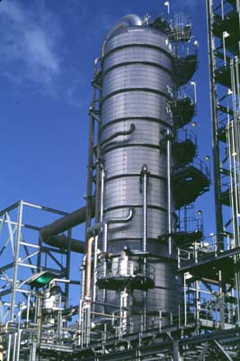
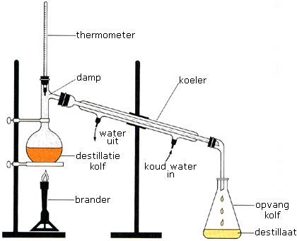

Stel je hebt een destillatiekolf met daarin een te scheiden mengsel van water (kookpunt 100 °C) en ethanol (kookpunt 78 °C). Door middel van een brander wordt de kolf langzaam verwarmd. Na enige tijd zal de stof met het laagste kookpunt (in dit geval ethanol) als eerste gaan koken. De ethanoldamp zal stijgen en via de thermometer bij de koeler aankomen. De damp zal condenseren en vervolgens in de opvangkolf terechtkomen. De vloeistof in de opvangkolf (hier de ethanol) wordt het destillaat genoemd. De vloeistof die in de destillatiekolf overblijft (hier het water) wordt het residu genoemd.

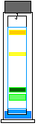
Tegenstroomprincipe
Een koeler in een destillatie-opstelling wordt over het algemeen gekoeld via het tegenstroomprincipe: het koudste water wordt aangesloten op de plaats waar de damp het minst warm is. Deze manier van koelen is het meest efficiënt.

- Kleurscheiding (Chromatografie)
De meeste kleuren zijn mengsels van meerder kleurstofdeeltjes. Deze kleurstofdeeltjes kun je uit mekaar halen door ze op een filtreerpapiertje aan te brengen en ze vervolgens in een loopstof als aceton of water te hangen. Na een bepaalde tijd kun je zien dat de oorspronkelijke kleur uit elkaar gelopen is in meerdere kleuren. Deze manier van scheiden heet chromatografie.

